

文件微服务使用说明文档

项目制作人：凌伟豪

Github：https://github.com/FireSmallPanda/files-system.git

文档编写人：凌伟豪

目录

项目结构说明

Files-system

│ .eslintrc.js //eslint规范

│ .gitignore

│ Dockerfile // docker文件

│ README.md // git简介文件

│ ossApp.js // OSS入口

│ package-lock.json

│ package.json

│ yarn.lock

│ 文件上传微服务接口.postman_collection.json // 接口文件

│ app.js // 程序主入口

│ test.js // 测试功能入口

│

├─config // 配置文件夹

│ configUtil.js //配置读取工具类

│ msg.yml // 消息配置

│ ossUtil.js // OSS连接类

│ promise-timer.js // promise

│ dev.yml // 程序配置yml

│

├─controller // controller 层

│ ossController.js

│ router.js

│

├─models // models 层

│ ossFile.js

│ file.js

│

├─soft // 微服务所需软件

│ zip.exe

└─utils // util层

filesUtil.js // 文件先关操作Util

相关资料参考

<https://nodejs.org/en/docs/> nodejs

<http://www.runoob.com/redis/redis-tutorial.html> redis

<https://www.cnblogs.com/Skyyj/p/6856728.html> postman

服务架构

Redis数据库

阿里云对象存储

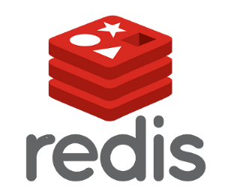

在线文件的管理与备份

暴露接口供外部调用

文件服务

Express

Promise

Zip

Docker

ES6

Nodejs

数据交互与持久化

### 下载及启动

1. 安装前置软件

<https://www.getpostman.com/> Postman

<https://nodejs.org/en/> nodejs

<https://git-scm.com/> git

<https://redis.io/> redis

1. 从git上下载项目

<https://github.com/FireSmallPanda/files-system.git>

1. 安装相关依赖

cd到项目目录下 启用nodejs 命令 npm install

1. 设置相关配置

files-system\config 下的 dev.yml

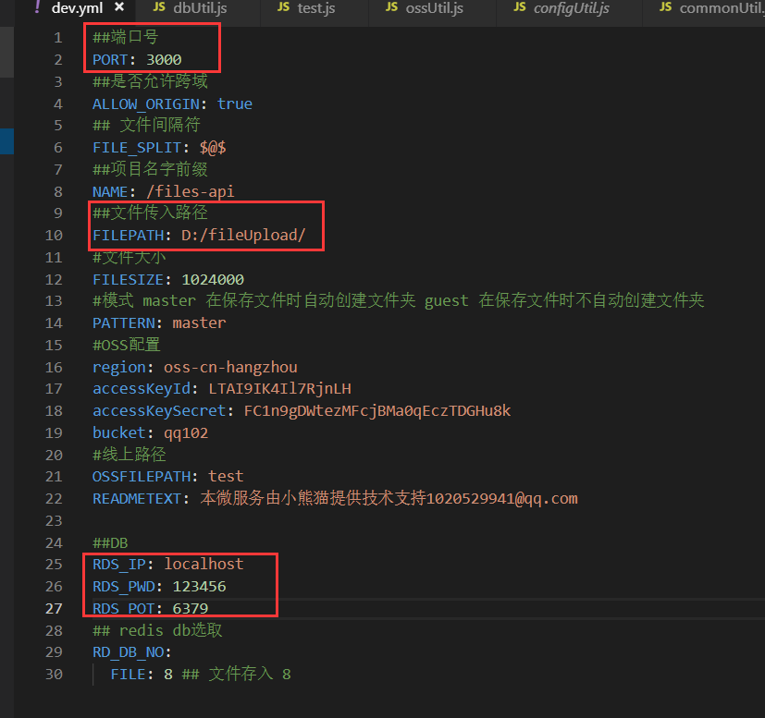

红色区域为必须根据实际情况配置的内容(注：为了安全起见，redis必须配置密码哦)

1. 启动服务

运行 npm run start 开启项目

当出现 启动端口为：xxxx 文字时说明启动成功

以下是常见错误及解决方案

1.启动报错



原因：为了安全起见，redis必须配置密码。在开发模式下，您可以不配置您的redis验证密码，但在非开发模式下我们不建议您这么做。

### 接口调试相关

1.在postman中导入项目中的 文件上传微服务接口.postman_collection.json 即可获取接口列表。

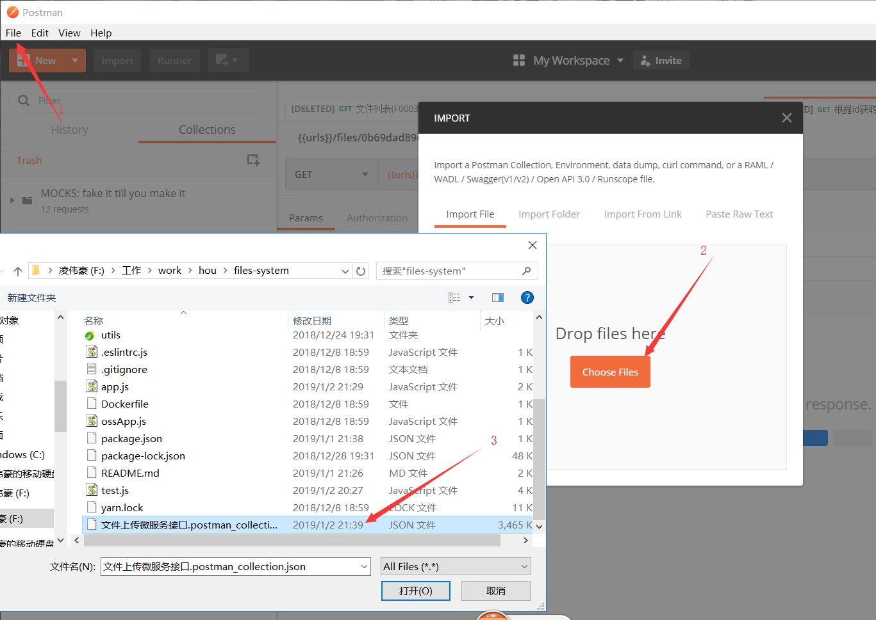

2.新增globals 将urls配置成之前项目配置文件配置好的 端口及项目路径

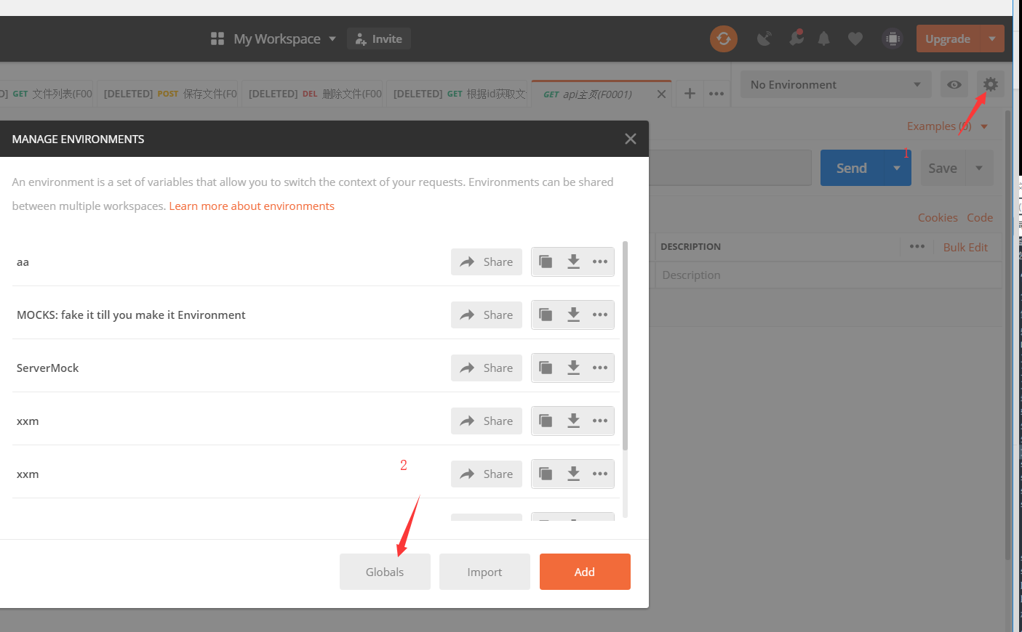

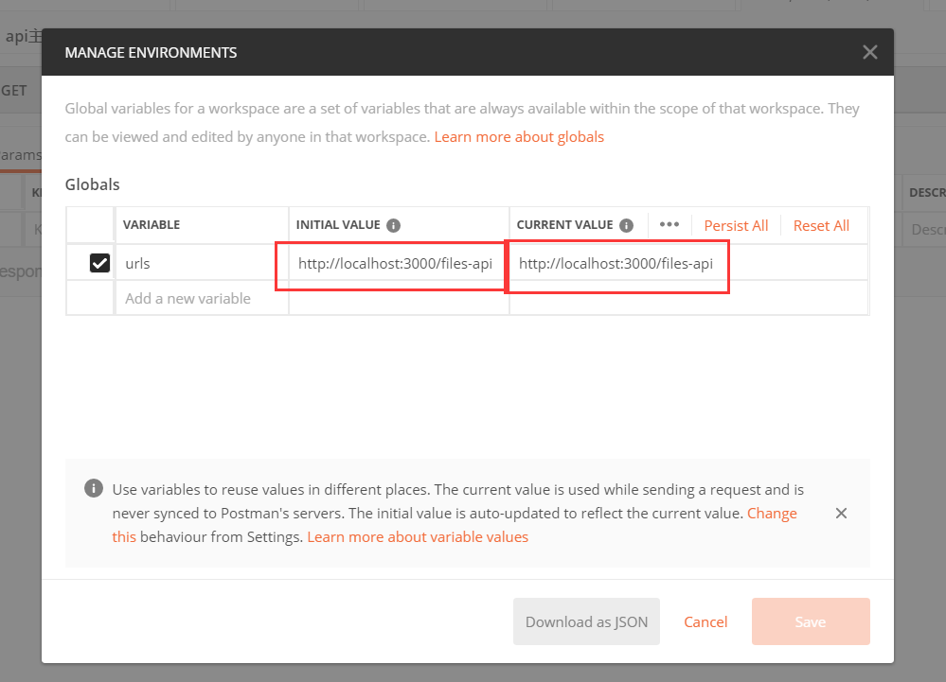

3.访问F0001接口若出现如下字样则联通成功

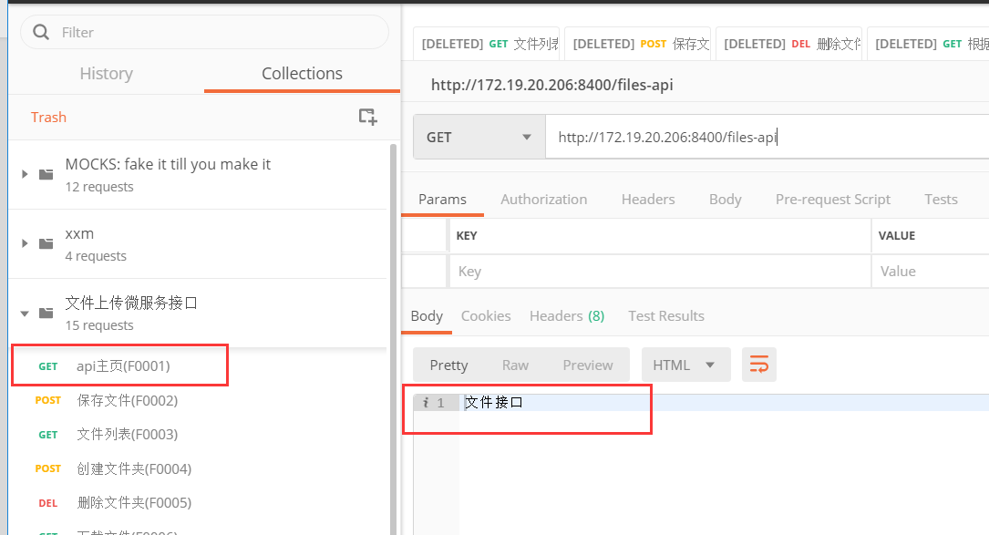

### 基础功能介绍